OS IMPACTOS DA INDÚSTRIA 4.0 NO ÂMBITO JURÍDICO:
uma análise da evolução digital do Direito

José Diego dos Santos

RESUMO

Este trabalho tem como objeto de pesquisa a análise dos efeitos da quarta revolução industrial, de como essa revolução tem contribuído para o desenvolvimento de softwares denominados inteligências artificiais e de como esses softwares podem ocasionar a perda de empregos na área jurídica. Esses programas têm como característica a capacidade de aprender e operar igual a um ser humano. Desde o início da quarta revolução industrial, inúmeros países têm investido no desenvolvimento de inteligências artificiais, para que, essa tecnologia possa automatizar funções que hoje são exercidas pela mão de obra humana, permitindo assim que, com ausência de salários e tributos trabalhistas, o lucro aumente, já que a mão de obra e os meios de produção pertencerão única e exclusivamente ao capital. Assim serão apresentados os possíveis impactos aos principais cargos da área jurídica, sendo eles os estagiários, os advogados e os membros da magistratura. Será analisado quais os prós e contras dessa automação e os possíveis impactos sociais que podem ser causados por elas.

Palavras-Chave: Indústria 4.0. Quarta revolução industrial. Juiz robô. Inteligência artificial. Direito e tecnologia.

RESUMEN

Este trabajo tiene como objetivo de la busca analizar los efectos de la cuarta revolución industrial y cómo esta revolución ha contribuido al desarrollo de softwares que son llamados de inteligencia artificial y cómo estes softwares pueden causar la pérdida de empleos en el área legal, estos programas que tienen como característica la capacidad de aprender y operar como un ser humano, desde el comienzo de la cuarta revolución industrial, innumerables países han invertido en el desarrollo de inteligencias artificiales, para que estos seres puedan automatizar las funciones que hoy son realizadas por el trabajo de las manos humanas, lo que les permite que sin los salarios y los impuestos laborales aumenten las ganancias ya que las manos de trabajo y los medios de producción pertenecerán única y exclusivamente al capital. De esta forma, se presentarán los posibles impactos a los principales cargos en el área legal, ya sean internos, abogados y miembros de la judicatura, se analizarán los pros y los contras de esta automatización y los posibles impactos sociales que puedan causar.

Palabras clave: Industria 4.0 Cuarta revolución industrial. Juez robot, inteligencia artificial, derecho, tecnología.

1 INTRODUÇÃO

Na atualidade, estamos lidando diariamente de frente com o início de uma nova Revolução Industrial, à era da automatização de funções, da evolução tecnológica, da automação da mão de obra; para atender melhor os usuários, lhe dar conforto e claro diminuir custos do capital.
Assim, hoje podemos acompanhar, em primeira mão, que uma máquina faz o trabalho de dez homens ou até mais, incansavelmente, sem ficar doente, sem exigir remuneração. Diante disto podemos imaginar e já observar os impactos sociais causados por essa revolução, assim como aconteceu na Segunda Revolução Industrial, continuando o que foi iniciado na Primeira Revolução, a grande evolução das máquinas, que foram as grandes responsáveis pela diminuição de empregos.
A Quarta Revolução Industrial pode ser considerada uma fusão entre a Segunda Revolução (evolução da indústria na construção de maquinas) e a Terceira Revolução (A Era da Informação), diante da situação político econômica em que o Brasil se encontra hoje, que vem entrando em colapso desde a grande crise econômica de 2016, onde inúmeras empresas encerraram suas atividades no Brasil deixando um número alarmante de desempregados, algo crescente e que vem se mantendo desde então, através da evolução da tecnologia e dos serviços.
A necessidade do proletariado de subsistir nessa sociedade é de interesse de toda a classe, e não somente a própria, como também a dos empregados mais antigos que podem ter suas funções substituídas por maquinas; aos mais novos, que buscam aperfeiçoar seus currículos e habilidades para conseguir ingressar no mercado de trabalho.
Este trabalho tem por objetivo analisar os atuais e os futuros efeitos da Quarta Revolução Industrial no Brasil, também conhecida como indústria 4.0, e demonstrar os pros e contras da automação de empregados da área jurídica.
Para isso deve ser analisado como outros países mais desenvolvidos tecnologicamente estão lidando com essa revolução, especialmente os países como Estados Unidos e Japão.
Esta pesquisa possui enorme relevância pratica e social visto que a sociedade não pode funcionar sem empregados e mesmo que tais forças de trabalho sejam substituídas por maquinas a não existência de empregos geraria a ausência de poder de compra pela sociedade, o que levaria a outra crise econômica, reduzindo a demanda das empresas e forçando-as a encerrar as suas atividades.
A partir dessas considerações iniciais este trabalho irá focar em uma determinada classe de empregados, a classe pertinente aqueles que atuam no âmbito jurídico, e como a automação da mão de obra pode prejudicar essa categoria. Assim este trabalho visa pesquisar as seguintes problemáticas: quais impactos poderão ser sofridos pelos membros da comunidade jurídica? Quais os limites podemos pensar para a automação? E quais os riscos?

2 O TRABALHO HUMANO NA 4° REVOLUÇÃO INDUSTRIAL

Mesmo a Terceira Revolução não tendo seu fim declarado, pois a era da informação vive em constante evolução, vivemos hoje a Quarta Revolução Industrial, uma era de constantes avanços tecnológicos que irão transformar a sociedade.
A era digital vem se consolidando desde o início do século XX. Se computadores, smartphones e internet antes eram luxos, hoje são componentes fundamentais na convivência diária das pessoas. Com a evolução destas tecnologias, hoje vivemos a continuação da era da informação.
Com base no que foi dito anteriormente, observa Klaus Schwab:

Estamos a bordo de uma revolução tecnológica que transformará fundamentalmente a forma como vivemos, trabalhamos e nos relacionamos. Em sua escala, alcance e complexidade, a transformação será diferente de qualquer coisa que o ser humano tenha experimentado antes (2017,p.11).

Schwab, defende que existem três fatores um deles nos levam a concluir que se está experimentando a Quarta Revolução Industrial. O primeiro seria a respeito da velocidade com que as mudanças se produzem devido a era da informação, que caracteriza a Terceira Revolução Industrial. As pessoas estão em constante conexão, por isso enquanto as novas tecnologias surgem trazendo avanço para uma determinada área, as tecnologias de outras áreas são viabilizadas e beneficiadas.

2.1 A PRECARIZAÇÃO DO TRABALHO NA SOCIEDADE DO CONHECIMENTO

Com a Quarta Revolução Industrial, assim como nas revoluções anteriores, a evolução das máquinas torna a mão de obra humana cada vez menos necessária, pois as mãos que antes montavam carros, foram substituídas por robôs e sistemas informáticos. A cada evolução da indústria, seja para uso em baixa escala, seja para uso industrial, tem como consequência a possibilidade de substituição da mão de obra humana, com máquinas cada vez mais inteligentes, sistemas cada vez mais modernos e a internet cada vez conectando mais pessoas.
Com a evolução da indústria podemos observar, nos primórdios das evoluções maquinarias industriais, o início de um movimento que foi conhecido como ludismo:

O ludismo foi um movimento de trabalhadores da Inglaterra que trabalhavam no ramo de tecelagem, este movimento que teve por início meados do século XIX, nos primórdios da Revolução Industrial, tinha como assinatura a destruição de máquinas como forma de protestas. Esse movimento considerava que o maquinário era utilizado, de forma “fraudulenta e enganosa”, para contornar os costumes laborais que eram firmados com base na tradição, já que na época ainda não existiam direitos trabalhistas no âmbito positivo. (SOUSA, 2020)

Podemos dizer então que “é de se duvidar que todas as invenções mecânicas até agora feitas aliviaram a labuta diária de algum ser humano” (MILL apud MARX, 1984, p.7).
Com base no que foi dito por John Stuart Mill, pode-se observar que mesmo antes de cogitar-se a possibilidade de uma Terceira Revolução Industrial (a era da informação) já era sentido pelos economistas e pelo proletariado os impactos sociais trazidos pela evolução da indústria e pela chegada das máquinas.
Com a popularização da máquina nas indústrias, o meio de trabalho, que antes era ferramenta para realizar o labor, torna-se concorrente do operário, que antes fazia uso desta ferramenta. A autovalorização do capital através das máquinas torna desnecessário a venda de força do trabalho, que antes era meio para as finalidades do capital, pois antes as máquinas surgiram com o intuito de facilitar o trabalho que era feito pelo proletariado. Porém, quando essas máquinas começam a trabalhar de forma automática, exemplificando como ocorreu no início da industrialização, através de máquinas a vapor, a divisão do trabalho, que antes poderia ser dividida entre máquina e proletariado, passa a se tornar uma relação unilateral. Como consequência disso, o proletariado procura saída em outros ramos do mercado de trabalho, fazendo com que sua força de trabalho se torne desvalorizada.

2.2 O DESEMPREGO ESTRUTURAL

O capitalismo é um sistema econômico que tem como predominante aqueles que são detentores da propriedade privada, tendo como objetivo a busca constate por lucros e crescimento do capital, ou seja, o ganho de bens e dinheiro. Mesmo sendo um sistema econômico, o capitalismo se estende aos campos políticos, sociais, culturais, entre outros.
Para que um sistema capitalista se forme, consolide e perdure, é necessário que exista na sociedade uma divisão de classes. Essas divisões podem se dar da seguinte forma: de um lado, aqueles que são proprietários dos meios de produção, também nominados de Burguesia; de outro, aqueles que vendem sua força de trabalho em troca de salários, também conhecidos como proletários.
Com a chegada da globalização, o sistema capitalista expandiu de forma mundial, sendo adotado em praticamente todo o mundo. Porém, não desenvolve igualmente em todos os lugares. Pois já é de sua característica que sua produção e reprodução seja puramente desigual. Assim, alguns países apresentam estágios mais avançados do sistema capitalista e outras se encontram em estágios iniciais.
Assim, pode-se considerar que é de grande interesse daqueles que detém o capital (capitalistas/burgueses), aqueles que se denominam empresários, aqueles que estão na incessante busca de lucros e acúmulo de riquezas, pois sempre que possível, o corte de gastos significa um aumento de lucro. Podemos, assim, entender qual a importância dessa Revolução Industrial para aqueles que se encontram no poder, pois a automação da mão de obra, por maquinas ou por softwares inteligentes (IA – Inteligência artificial), dispensaria a necessidade e empregados no manuseio de maquinas, empregados estes que hoje são detentores da força responsável para a produção do capital, que são “maquinas de carne”, passíveis de falhas e possuem direitos, e que necessitam receber salário para que funcionem.

3 IMPACTOS DAS NOVAS TECNOLOGIAS DE COMUNICAÇÕES E INFORMAÇÕESS NAS RELAÇÕES DE TRABALHO NO ÂMBITO JURÍDICO

Inteligência artificial, popularmente conhecida como IA, ou Artificial Inteligence – AI na língua inglesa, é a inteligência digital que se assemelha à inteligência humana, sendo representada por softwares. A IA tem a função de interpretar o ambiente externo e tomar uma variada quantidade de decisões que a leve ao êxito de sua função.
Ou seja, a IA tem a função de tomar decisões lógicas, baseadas nos dados que possui para que suas decisões se pareçam com as decisões de um humano inteligente, porém não se limitando somente a isso, podendo esta inteligência evoluir no seu campo de atuação, pois ela possui uma capacidade infinita de aprendizado desde que seja conectada em um ambiente externo com novas informações.
Assim como ocorreu nas revoluções anteriores, no âmbito do capitalismo, as empresas sempre buscam investir em inovações, principalmente quando se trata da redução da mão de obra humana, para que assim consigam aumentar a produtividade e a lucratividade. Com a evolução da tecnologia, a mão de obra faz-se a cada dia menos necessária, pois o que antigamente era preciso inúmeros funcionários para trabalhar na montagem de carros, hoje precisa-se somente de um operador de máquinas e poucos funcionários para realizar os acabamentos finais de um veículo.
Com o passar do tempo o trabalhador vem sentindo os impactos desse avanço tecnológico e, com o tempo, muitas profissões deixarão de existir por conta da automação das funções, como apresentam as tabelas abaixo:
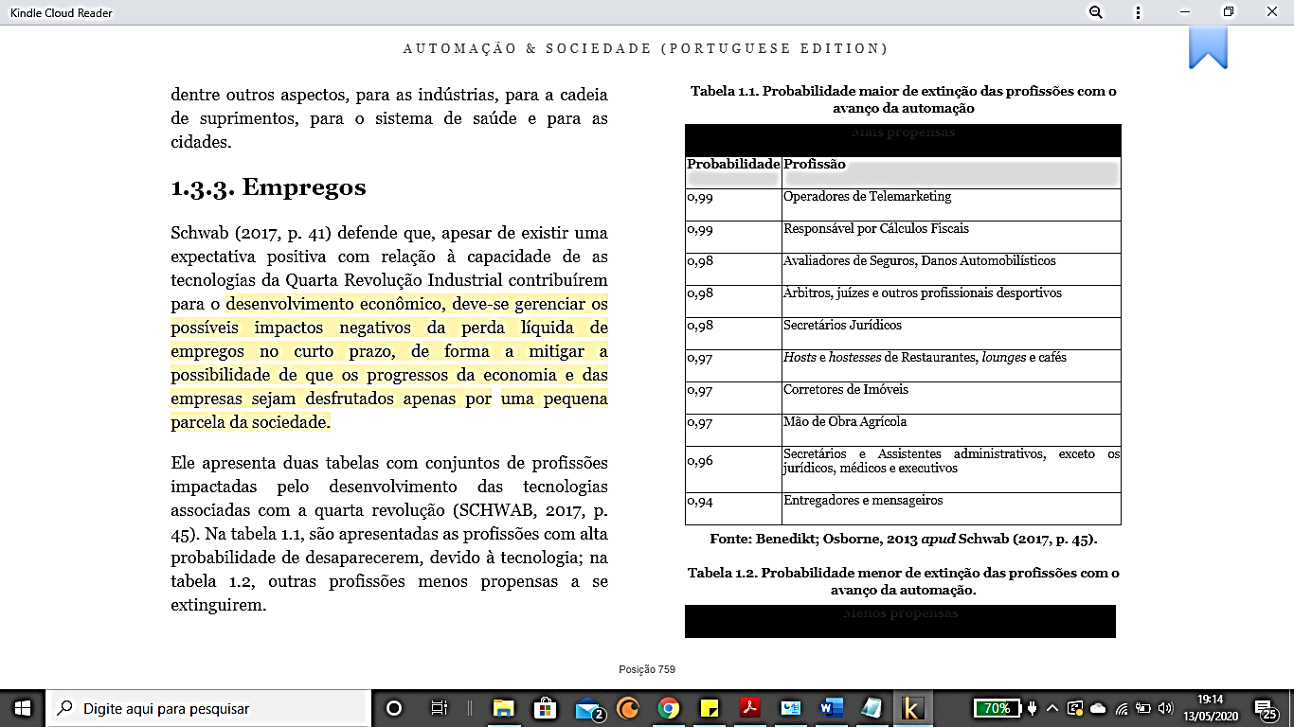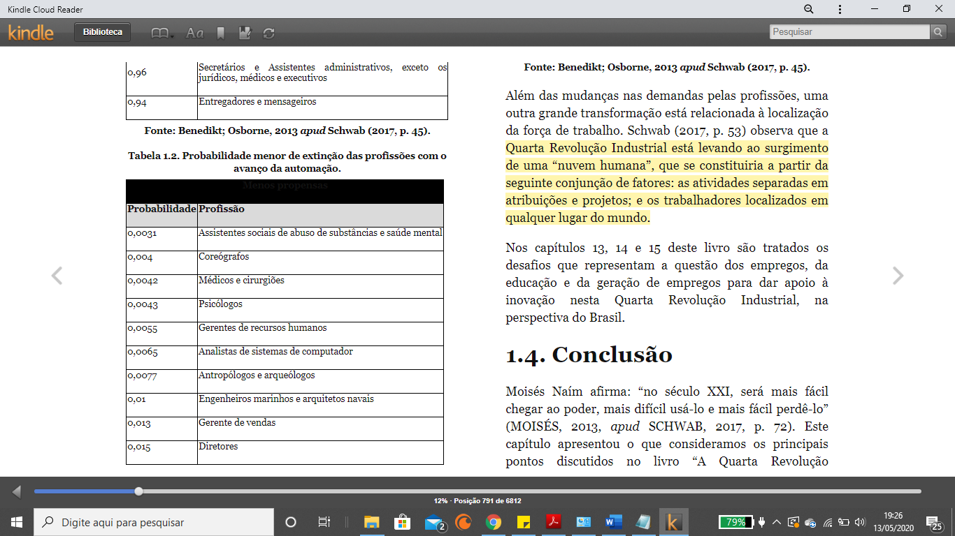

Como observado pelo professor Schawab, na tabela 1.1 os secretários e assistentes jurídicos não possuem probabilidade de extinção. Esses dados serão discutidos nas seções a seguir, considerando os dados e as inovações existentes no atual cenário mundial e como essas automações podem auxiliar ou prejudicar a área jurídica. Além disso, Schawab (2017, p.53) observa que a Quarta Revolução Industrial está levando ao desenvolvimento de uma “nuvem humana”, que preconiza que as atividades sejam separadas em atribuições e projetos, e os trabalhadores estejam localizados em qualquer lugar do mundo.
Esse cenário já está evidenciado no mundo contemporâneo, intensificado pela ocorrência da pandemia que assola o ano de 2020. A disseminação do COVID-19 está a acelerar a migração de grande parte da “classe-que-vive-do-trabalho” para o “home-office”, regime que permite, mediante a utilização das NTICs, a continuidade da prestação de serviços, com o pleno desenvolvimento de funções, sem considerável perda de qualidade e até mesmo aumento da produtividade.
Toda essa transformação traz impactos na economia, nos empregos e produtividade. Segundo a OECD (2016, P57-69), a economia, os empregos e a produtividade continuarão sendo seriamente afetados pelas tecnologias digitais. Para OECD, as empresas tendem a estar, em sua maioria, atuando de formas digitais até 2030. Os principais desafios para os trabalhadores será o número de profissões substituídas pela automação e a queda do valor da mão de obra humana.

3.1 PROCESSO JUDICIAL ELETRÔNICO

Conforme avança a tecnologia, se percebe que se pode utilizar a internet para trabalhar, tornando todo o labor mais célere e rápido como nunca. Diante desse cenário, o poder judiciário do Brasil, em 2010, foi criado um sistema virtual para os processos judiciais, chamado de Processo Judicial Eletrônico – PJE.
O referido sistema iniciou na justiça trabalhista facilitando para que os advogados não mais tivessem que se dirigir ao fórum para darem entrada no processo ou juntar algum documento pertinente, pois era possível fazer tudo isso de casa, desde que tivesse um computador com acesso à internet e um certificado digital (token), para que fosse possível identificar qual advogado estava protocolando no processo.
Em 2015 o PJE chega para a justiça comum, todavia, tal como se pode imaginar, o sistema era extremamente lento, instável e limitado como, por exemplo, aceitar apenas arquivos no formato PDF e com tamanho máximo de 1,5 megabytes, tamanho irrisório se comparado com os volumes gigantescos de provas que percorrem todo um processo judicial. Muito embora, em 2019, o sistema passou por uma atualização com a chegada do PJE 2.0, ainda sim é muito incompleto e é insuficiente, embora facilite a vida dos servidores jurídicos em muito graças à capacidade de se trabalhar de qualquer lugar do mundo.
Outro problema que envolve o Processo Judicial Eletrônico é que, embora a constituição afirme que legislação em matéria processual civil só poderá ser regida pela união, isto é, todo o procedimento processual é o mesmo para o Brasil todo, cada Estado adotou um sistema diferente para operar as demandas judiciais, ou seja, os advogados, sempre que precisarem laborar em Estado diverso, terão que se adaptar ao novo sistema, o que, inexoravelmente, demanda investimento de tempo, uma vez que nenhum dos sistemas adotados pelos Estados brasileiros são perfeitos ou cumprem o mínimo necessário para não se sentir falta de algum mecanismo importante.
Ademais, na Justiça Federal adota-se um sistema (PJE), já nos juizados especiais federais usa-se o CRETA-PE, sistema com interface e mecânica completamente diferentes, de maneira que não se utiliza nem mesmo o TOKEN, que todos os demais tribunais pedem para acessar, cobrando novamente que o advogado domine novas plataformas.
A internet tem como um de seus principais objetivos facilitar a vida dos seus usuários. Todavia, o judiciário brasileiro aparenta não ter entendido muito bem esse fato, permitindo que cada Estado adote o sistema que achar mais conveniente. Sabemos que há autonomia dos entes estatais, contudo esta não parece ser dotada de sapiência, uma vez que a finalidade, qual seja, distribuir o processo e anexar documentos, é cumprida em todos eles, porquanto é lícito se unifique a plataforma adotada para facilitar a vida dos advogados, que muitas vezes são idosos, não familiarizados com o mundo digital, e acabam sofrendo ainda mais por conta de uma burocracia desnecessária.

3.2 “CAROL”

“Carol”, foi o nome dado à inteligência artificial adotada pelo escritório de advocacia pernambucano, URBANO VITALINO. O escritório fez grandes investimentos no desenvolvimento desta tecnologia que, de acordo o escritório, irá servir de auxílio na procura de leis, artigos e jurisprudências, como também na confecção de peças processuais. A Urbano Vitalino alega ainda que esta inteligência tem a capacidade de aprender como se comporta cada magistrado após uma análise de comportamentos, tornando o processo de petições muito mais eficiente, com uma maior qualidade técnica e com um custo de produção menor.
Sendo a “Carol” uma inteligência artificial, ela possui uma capacidade de entender e aprender com comportamentos externos, como feedback dos advogados sobre seu trabalho e tipos de decisões e processos que forem postos ao seu alcance. Sendo assim, a “Carol” possui uma capacidade de aprendizado ilimitada, que a cada aprendizado consegue se assemelhar ainda mais ao pensamento do ser humano, pois, pelo fato de ser um software, não precisa descansar, não fica doente, nem precisa de remuneração.

3.3 REFLEXO NOS ESTÁGIOS JURÍDICOS

O estágio jurídico é a primeira forma de contato que o estudante tem com a vida profissional de um jurista em todos os âmbitos, seja trabalhando nos órgãos públicos, como também em empresas privadas.
Como o estagiário de uma empresa privada, o estudante de direito está atrelado a algumas atividades, de acordo o site Blog Estagiários:

As Atividades do estagiário de Direito são postular em órgãos do Poder Judiciário e Juizados especiais, ou seja o estagiário pode com a supervisão do escritório postular peças em âmbitos do judiciário que não requerem inscrição como advogado na OAB, como é o caso dos juizados especiais, retirar ou devolver autos em cartórios, desde que com autorização e supervisão de um gestor um estagiário pode a mando desse gestor fazer esse tipo de diligencia para ter acesso a autos físicos em cartórios. Pode o estagiário obter certidões ou autos de processos em curso ou findos indo diretamente ao fórum e requerer ao funcionário da vara tais documentos. Assim como sob supervisão do advogado quando em relação a retirada de autos em cartório pode o estagiário devidamente inscrito na OAB assinar petições de juntada de documentos, uma prática que se tornou menos comum em se tratando do processo digital. O estagiário pode também atuar como correspondente jurídico, realizando atividades dentro de seu limite em nome do escritório de forma externa, realizar diligências é o principal pedido dos correspondentes. Ainda sob a supervisão de um advogado um estagiário pode realizar atividades de consultoria, direção jurídica e assessoria (BLOG ESTAGIÁRIOS, 2019).

Dispõe o art. 29 do EOAB, que “os atos de advocacia, previstos no Art. 1º do Estatuto, podem ser subscritos por estagiário inscrito na OAB, em conjunto com o advogado ou o defensor público”. Desta forma, estende ao estagiário inscrito as prerrogativas de postular, “(...) a qualquer órgão do Poder Judiciário e aos Juizados Especiais”, quais sejam STF, STJ, STM, TST, TSE, TRF´s, TRT´s, TRE´s, TJE´s, dentre outros, em conjunto com advogado ou defensor público.
Quando o estagiário não possuir a carteira da OAB, ele ainda poderá realizar atividades administrativas de escritório; leitura e análise de documentos; elaboração de relatórios; pesquisas de jurisprudências, doutrina e legislação; controle de arquivos; digitalização e cópias.
No caso das atividades que são exercidas sem a carteira de ordem, que é o caso de maioria dos estagiários que trabalham internamente, podemos perceber que a “CAROL”, a inteligência artificial do escritório de advogados URBANO VITALINO, já é capaz de realizar tais atividades como também ficar responsável pelo banco de dados de clientes. Nas palavras de Souza, sócio do conselho consultivo do escritório URBANO VITALINO:

Aliado ao desenvolvimento de um sistema processual universalizado, a Urbano Vitalino Advogados fez outra aquisição de peso e inovadora. Adotou Carol, que integra a plataforma de inteligência artificial Watson desenvolvida pela IBM. Não seria errado dizer que Carol é a primeira advogada digital do Brasil. O robô, assim batizado, extrai informações de processos, identifica, avalia e joga dados no sistema do escritório. Para a dimensão de atividades exercida por Carol foram inseridos no sistema de dados quase quatro mil tipos de citações. “Carol faz a leitura do processo, extrai os dados e coloca no sistema. Ela analisa e toma decisões sozinhas baseadas nas citações acrescidas ao sistema”, explica Bruno Souza.

Além da assertividade, a assistente virtual Carol trabalha em média 30 a 40 segundos em um cadastro. Um colaborador, entretanto, levava cerca de 15 minutos. “Sem dúvida, houve um ganho substancial na produtividade e nos acertos. Os erros eram recorrentes. Agora, o número de acertos gira em torno de 96%”, diz Bruno Souza. E como em todo sistema de machine learning, a tendência é que Carol aprenda mais sobre seu ofício e, com o tempo e a experiência adquirida, consiga taxas cada vez maiores de sucesso. Ela ainda sugere modelos de defesa. “Ao invés de procurar na imensa lista de teses processuais, Carol vai sugerir a partir de uma leitura inicial. Por meio da inteligência artificial vai ser sugerido o caminho que tiver mais chance de êxito”, explica Souza. Para esta fase, no entanto, ela ainda está em teste. A previsão é de que até o fim do ano esteja funcionando 100%. “isso vai reduzir o custo para o cliente, pois também implica em minimizar etapas; propor acordos” (REVISTA NEGÓCIOS PE, 2020).

Já as atividades para os estagiários que possuem carteira da OAB, ou para aqueles que são denominados externos, suas funções até o momento, enquanto existirem atos físicos que não podem ser realizados pela internet, não ficam na linha de risco de extinção, mas vale considerar que a tendência mundial é ter um menor uso de papéis e mais digitalização, por comodidade, por preservação e por segurança.
Em relação aos estagiários de órgãos públicos, é possível observar as funções de um estagiário que atua em vara de fórum que possui as seguintes atribuições:

- Atendimento ao público
- Expedição de cartas citação/mandado
- Publicação de decisões
Com exceção do atendimento ao público, as demais funções podem ser automatizadas através de uma inteligência artificial, reduzindo, assim, o quadro de estagiários a somente um, responsável pelo atendimento.
A substituição da mão de obra humana por inteligência artificial, além de ser sinônimo de economia com remunerações, trata-se também de eficiência, tendo em vista que a capacidade de processamento de dados e de multitarefas que um “robô” pode fazer está em outro estágio de velocidade e assertividade, excluindo o famoso “erro humano” dessas atividades. Isso vem acontecendo desde as revoluções industriais anteriores, onde máquinas foram criadas para auxiliar a mão de obra humana, trocando a força humana por manufatura, e que o proletariado deixasse de ser produtor e tornar-se operador.

3.4 REFLEXOS NA ADVOCACIA

Após a conclusão do curso de Direito e a aprovação no Exame de Ordem dos Advogados do Brasil, o bacharel torna-se advogado, sendo assim, aquele que antes era estagiário de um advogado torna-se o principal ator das funções jurídicas cotidianas.
O advogado de modo geral, tem como funções: realizar audiências, redigir peças, corrigir peças, peticionar nos autos, supervisionar estagiários.
Essas funções podem divergir, aumentar ou diminuir, a depender da área de atuação do advogado, se trabalha para escritório privado, ou se trabalha de forma autônoma.
O advogado tinha que, por muitas vezes, se deslocar aos fóruns não somente para realizar audiências, mas para realizar protocolos e não perder os prazos processuais, o que ocasionaria na perda de oportunidade de atos processuais. Esses protocolos eram realizados no PROGEFORO, porém, como já destacado acima, em 2010 surge o PJE, com o intuito de automatizar o protocolo e consulta de processos, permitindo que o advogado consulte e protocole de qualquer lugar a qualquer hora do dia, automatizando assim a função dos funcionários do próprio PROGEFORO e facilitando a vida dos advogados. Inicialmente aplicava-se somente à justiça do trabalho, posteriormente estendendo-se à justiça cível, em 2020, por meio de Instrução Normativa nº 5/2020 do TJ/PE, onde foi permitido que o ato processual de Habeas Corpus fosse integrado ao sistema do PJE, como pode ser visto abaixo:

Art. 1º IMPLANTAR a classe processual ‘Habeas Corpus Criminal’ (cód. 307) no Sistema Processo Judicial Eletrônico – PJE, nas Câmaras Criminais e Câmara Regional de Caruaru do Tribunal de Justiça do Estado de Pernambuco (TJ/PE, 2020).

Criou-se, assim, mais uma facilidade para os advogados, mas, da mesma forma que o PJE veio com intuito para facilitar a vida dos juristas criando comodidade na hora da movimentação e acompanhamento processual, retirando, assim, a necessidade da existência do PROGEFORO, será que o mesmo não pode ocorrer com os advogados? Para falarmos disso será analisado o caso da JBM Advogados, mas antes disso é importante trazer um conceito sobre o processo contencioso de massa:
O contencioso de massa, processo de empresas que respondem muitas demandas judiciais ao mesmo tempo, precisa de profissionais com conhecimento, uma vez que se trata de um trabalho que exige interesse e disposição para a defesa dos interesses dos clientes (JURIDICO CERTO, 2017).
Assim, o contencioso de massa exige uma grande demanda de advogados para atender a alta demanda de processos em tempo hábil. Analisando os dados da revista Análise 500, podemos observar dados de 2013 e 2014 sobre os maiores escritórios do país:
Do ano de 2013, os cinco maiores escritórios do Brasil — em número de advogados — atuavam, no total, em mais de 1,7 milhão de causas. A maior parte (79%) das causas é no contencioso, uma vez que o grande número de ações se deve, principalmente, à chamada advocacia de massa. Quem liderou a lista das bancas com mais advogados da edição 2013 foi o JBM Advogados, com 798 profissionais do Direito e 328.984 causas. Em seguida vieram Siqueira Castro; Nelson Wilians e Advogados Associados; Décio Freire; e Fragata e Antunes (ANÁLISE 500, 2014).

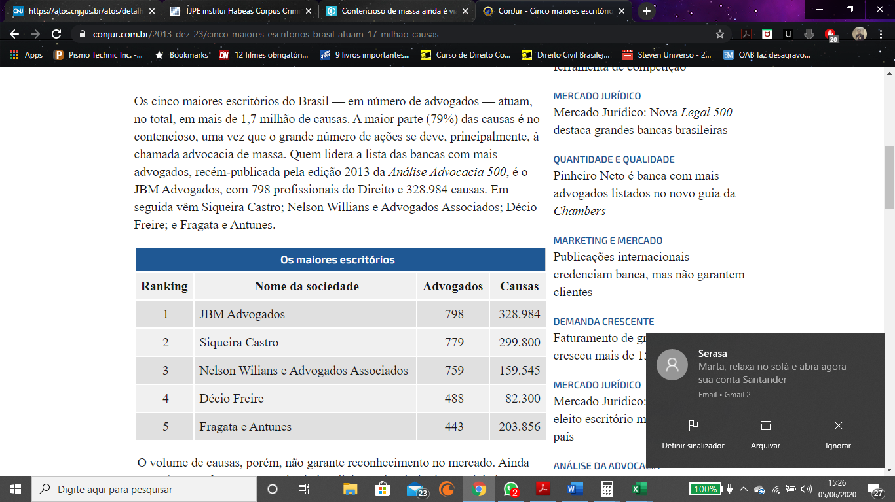
Tabela 3 – Revista Análise Advocacia 500 (2014)

3.4 REFLEXOS NA MAGISTRATURA

A magistratura é o último ponto da carreira jurídica. Os mais altos cargos da vida jurídica são ocupados por juízes e desembargadores, aqueles que determinam que a lei seja cumprida, e garantem os direitos daqueles que buscam soluções em seus conflitos jurídicos.
É de conhecimento notório que a justiça tem seus problemas, que envolvem morosidade e parcialidade, efeitos que não são somente reflexos de uma falta de preparo jurídico por parte do magistrado, como também da ausência deles em relação à quantidade de demandas. Desde que o acesso à justiça foi garantido pela Constituição de 1988, o aumento de casos fez com que a demanda fosse muito além da capacidade de trabalho imediato das Cortes, ocasionando, assim, uma superlotação destas e, consequentemente, a morosidade processual para que as demandas fossem atendidas. Podemos claramente atrelar essa morosidade junto à antiga complexidade dos longos processos que se desdobram por mais de 50 páginas por peça.
Visando melhorar essa questão de morosidade e em busca das resoluções rápidas de conflitos, inúmeros países, em suas pesquisas por inteligência artificial, têm buscado automatizar a profissão de juiz. Alguns países já iniciaram pesquisas de inteligência artificial nesse sentido, como a Estônia, que tem um projeto bastante ambicioso. Nesse caso, o Ministério de Justiça irá financiar o desenvolvimento de um “juiz robô”, uma Inteligência Artificial que tem o objetivo de mediar pequenas causas (cuja disputa seja menor do que US$ 8 mil) com o objetivo de permitir que os juízes do país se dediquem a casos mais complexos. O projeto, que ainda está em fases iniciais, basicamente exigirá a criação de uma IA que tomaria suas decisões baseada em um banco de dados com todas as leis existentes no país, que podem ser usadas pela IA para formar a base e o fundamento para a decisão (SILVA, 2019).
Na China, a empresa iFlyTek assumiu a liderança na aplicação de inteligência artificial nos tribunais, ficando responsável por construir ferramentas e executar um programa-piloto com base em Xangai, que usa dados de casos anteriores para ajudar os juízes nas provas e sentenças. Esse sistema usa técnicas de referência cruzada de provas, reconhecimento de fala e também processamento de linguagem natural para comparar todas as provas apresentadas, testemunhos, documentos e material de apoio, responsável por procurar padrões factuais contraditórios. Ele alerta, então, o juiz para essas disputas, permitindo investigações e esclarecimentos adicionais por parte dos membros do tribunal. Essa ferramenta pode tornar a leitura processual para o magistrado mais dinâmica como também auxiliar o mesmo na fundamentação e construção de sua decisão (LEE, 2019).
Em Pequim, os cidadãos contam com tecnologia de ponta para receber aconselhamento jurídico: a robô Xiaofa fica alocado no Tribunal Popular Intermediário nº 1 de Pequim, ajudando o público a entender a terminologia legal. Ela sabe a resposta para mais de 40.000 questões de litígio e pode lidar com 30.000 questões legais, permitindo assim que a população tenha um aconselhamento jurídico rápido e certo. E ela não é a única, pois a China já possui mais de 100 robôs nos tribunais, reduzindo a carga de trabalho dos funcionários. Alguns deles têm até especialidades e vão ainda mais longe: IA para filtrar mensagens privadas ou comentários nas mídias sociais que podem ser utilizados como evidência no tribunal.
Enquanto isso, a polícia de trânsito usa a tecnologia de reconhecimento facial para identificar e condenar infratores. Um aplicativo chamado Intelligent Trial 1.0 já está reduzindo as cargas de trabalho dos juízes, ajudando-os a filtrar o material do processo e produzindo arquivos eletrônicos dos casos. Por enquanto, a ênfase está em ajudar os profissionais da lei, não os substituir (GUEDES, 2019). Na Inglaterra, profissionais e estudantes da Universidade College London criaram um juiz robô capaz de prever como seriam as sentenças de 584 processos da Corte Europeia de Direitos Humanos (ROCHA, 2019).
O supercomputador aprendeu o vocabulário jurídico e foi projetado com um banco de dados onde continham as deliberações anteriores do tribunal. Também passou a analisar e codificar os argumentos dos autores do judiciário, advogados, promotores e juízes. Por fim, passou a correlacionar os fatos descritos nos autos, as circunstâncias em que eles se deram e a legislação vigente. Resultado: acertou 79% das decisões. Com isso a Inglaterra pôde constatar que a inteligência artificial foi capaz de, através dos dados fornecidos no bando de dados, proferir decisões que se igualaram aos juízes humanos, com uma diferença muito pequena, o que servirá para o desenvolvimento desse sistema futuramente para que se possa atuar de forma mais ativa na magistratura (ROCHA, 2019).
Nos Estados Unidos, o sistema criminal do país utiliza algumas ferramentas de "avaliação de risco", uma delas é um algoritmo conhecido como COMPASS. O programa tem como objetivo ajudar os juízes a determinar se um réu deve ser mantido na cadeia ou sair enquanto aguarda julgamento. Por meio do aprendizado de máquina, ele avalia o histórico do acusado e compara-o com o de outros que estão sendo processados, criando correlações. Em seguida, ele usa as correlações para prever a probabilidade de um réu ser preso por um novo crime durante o período de espera do julgamento (GUEDES, 2019).
O grande problema é que o COMPASS considera a quantidade de vezes que um cidadão foi detido ou abordado pela polícia como forma de determinar seu potencial de cometer crimes. Somando isso com o histórico da polícia americana de agir com práticas atreladas ao racismo e à opressão das minorias raciais, é visível que um sistema que era para ser justo e imparcial acabou aprendendo a ser racista com base nas decisões que foram analisadas pelo seu banco de dados. Uma investigação do ProPublica, em 2016, argumentou que a ferramenta ainda era tendenciosa contra os negros, pois uma pesquisa descobriu que, entre os réus não reincidentes, os negros tinham duas vezes mais chances do que os brancos de serem considerados de alto risco pelo COMPASS, como pode ser visto na imagem abaixo:

Figura 1 – Indivíduos negros sendo classificados como de alto risco em comparação com os indivíduos brancos, segundo o algoritmo COMPASS.
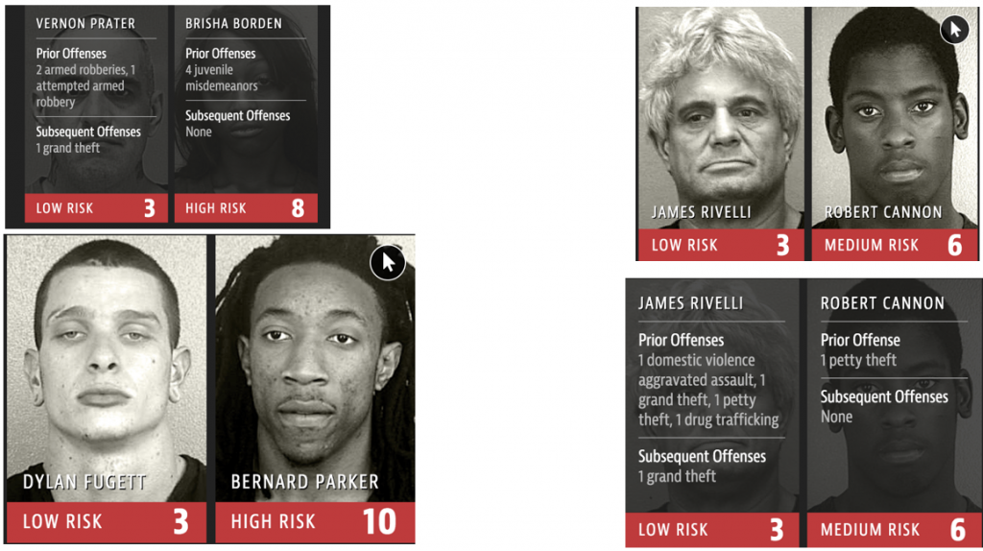
Fonte: Guedes, 2019.

Em países mais desenvolvidos tecnologicamente, é incessante a busca de desenvolvimento das inteligências artificiais com o intuito de diminuir a carga dos tribunais com pequenos litígios ou até mesmo prestar auxílio para dinamizar e acelerar o trabalho dos magistrados. Alguns desses artifícios tecnológicos possuem problemas que não são apenas com o algoritmo do software, e sim do sistema judiciário, que produz informações ruins, como o caso de racismo do COMPASS nos Estados Unidos.

4 CONSIDERAÇÕES FINAIS

O Direito é a área responsável por debater e normatizar dispositivos responsáveis por tornar legal na sociedade direitos e deveres de pessoas físicas e jurídicas. Quando esses direitos e deveres são violados, o indivíduo que se sentiu lesado pode procurar a justiça para fazer valer seus direitos frente à agressão sofrida. Para isso é preciso constituir um advogado, para que através do seu jus postulandi o direito de postular leve as questões para serem analisadas por um juiz.
Contudo, a justiça é lenta, fazendo surgir a ideia de desenvolver softwares para que pudessem auxiliar advogados e juízes, ou até mesmo substitui-los. Todo esse desenvolvimento faz parte de uma revolução na indústria, não somente no âmbito jurídico, mas em várias áreas de trabalho, sendo assim denominada a Quarta Revolução Industrial, a Era da Automação, a Indústria 4.0.
Com base nisso, esse estudo foi feito para buscar os benefícios e malefícios desses desenvolvimentos tecnológicos no âmbito jurídico e como isso pode impactar na vida dos operadores do direito e da sociedade.
Esse trabalho então se atentou a pesquisar e expor ferramentas de auxílio, como o PJE e o E-SAJ, que têm o intuito de facilitar a vida jurídica, como também expor conceitos e funções de softwares, como “CAROL” E “GRACCO”, que por suas próprias naturezas tendem a tomar funções de estagiários e advogados.
Como a tecnologia está evoluindo em diversas áreas, tornando muitas funções mais cômodas de serem realizadas à distância ou com um simples apertar de um botão, que por vezes não precisam de um especialista para realizar a função, somente um programa que saiba como realiza-la, é importante sempre estudar o desenvolver deste tema junto aos avanços tecnológicos. Trata-se de um tema que não terá um fim até que se tenha uma solução ou que se concretizem as piores hipóteses de desemprego como consequência da automação.
Este trabalho apresentou como a Quarta Revolução Industrial impactou nos estagiários, que são a primeira linha de trabalho no âmbito jurídico, que cursam a graduação em Direito e têm suas primeiras experiências com a atuação jurídica, servindo de apoio ao trabalho do advogado, pois inserem informações no banco de dados do escritório, fazendo relação de clientes, acompanhamento de prazos e, em alguns casos, auxiliando na redação de peças.
Foi demonstrado que essa “Classe” de “empregados” será a primeira a ser atingida pela grande revolução, pois suas funções já podem ser transferidas para uma inteligência artificial que fará o trabalho com muito mais precisão e com muito mais velocidade que um ser humano, levando muito mais eficiência aos escritórios de advocacia ou aos tribunais em se tratando de estagiários do fórum. Também analisamos os possíveis riscos para automação da função de estagiário, podendo, a exemplo, ver citar a perda da prática profissional antes da conclusão da graduação e da provação do Exame de Ordem. Foi exposto a importância do estágio para o estagiário, onde ele tem o primeiro contato para pôr em prática vivenciar experiências com a atuação do mundo jurídico e, certamente, pôr em prática as teorias do que aprendeu e que ainda está aprendendo na graduação. Outro impacto que pudemos mencionar em relação à automação da função de estagiário é a perda da qualidade do advogado, pois é sabido que um estágio prévio aos primeiros anos do exercício da advocacia, após a conclusão do curso e aprovação no Exame de Ordem, é imprescindível para a prática profissional.
Em se tratando da função de advogados, levantamos o problema de tornar o advogado uma ferramenta de peticionamento, pois todas as demais funções seriam realizadas por uma inteligência artificial, já que é impensável que este software fizesse jus ao direito de postular causas judicialmente. Nesse caso, o advogado teria meramente a missão de protocolar as peças feitas no software e, obviamente, a função de atuar na justiça, porém com a perda da maioria das funções dos advogados isso poderia ocasionar uma degradação do conhecimento profissional, pois não estaria pondo em prática todos os seus potenciais e não teria o conhecimento aprofundado da peça processual, já que esta não foi confeccionada por ele.
Ao tratar dos efeitos da automação no âmbito da magistratura, lembrando que esta não engloba somente os juízes, e sim também todos aqueles que trabalham ao seu redor, como assessores, estagiários, advogados e o cidadão, que busca o seu direito.
Foi demonstrado um projeto, em específico do país da Estônia, que estava investindo na produção de um juiz robô capaz de resolver conflitos judiciais de menor complexidade para que os juízes humanos pudessem tocar em causas mais complexas. Sendo assim, temos a primeira possibilidade que permite a substituição do cargo de juiz, o que pode, futuramente, se tornar muito mais complexo.
Obviamente não é uma solução que possa ser aceita por alguém, pois é muito difícil aceitar a decisão vinda de um robô, o que levaria, de toda forma, a causa para análise por um juízo humano, servindo somente como um muro que antecederá um recurso.
Trazendo para a perspectiva brasileira, esta automação implicaria diretamente no CEJUSC e no JEC, locais que foram criados com a intenção de desafogar o sistema judiciário com causas menos complexas, podendo ser resolvidas de forma mais ágil, porém isso ocasionaria a demissão de inúmeros conciliadores, assessores, diretores responsáveis por estes setores, o que mais uma vez traria um enorme número de desempregados. Como também levantamos uma possibilidade futurística em relação aos advogados serem substituído por robôs, então não somente no âmbito jurídico, mas em todos os âmbitos de trabalho existentes no país.
Antes de se pensar em automação, deve-se pensar para onde irão as pessoas que trabalham nessas funções; como elas irão se redigitar no mercado; como elas podem aprender novas habilidades, e tudo isso poderá a ser discutido não só por pesquisadores, mas pelo Estado. O intuito neste ponto é o de preservar o emprego e a economia, pois esta última está diretamente obrigada ao emprego, afinal, um emprego onde não há pessoas não contribui para girar a moeda dentro do país.
Nesse sentido, com base nas informações disponíveis, hoje acredita-se que é o tempo de começar a pensar a debater o direito tecnológico no Congresso; os grupos de estudos nos debates informais; no plano de ensino das instituições; constantemente será visto a evolução das tecnologias, pois não se deve esperar ser tarde demais para pensar em soluções possíveis a fim de evitar uma grande quebra econômica do país, além do grande aumento no desemprego.
O universo laboral deve começar a se preparar para recepcionar novas tecnologias, a pensar nos limites, que não devem ser passados por esse excesso de artifícios tecnológicos, especialmente nas funções essenciais. Na seara laboral, a mão de obra humana não deve ser automatizada diante da ausência de humanização em atos de avanço tecnológico, pois deve-se reconhecer que o ser humano é falho e que a inteligência artificial está longe de se tornar perfeita, sendo ela nada mais do é que um aglomerado de decisões humanas que passaram a ser tomadas de forma fria e calculista, padronizadas.

REFERÊNCIAS

ANÁLISE ADVOCACIA 500. Os escritórios e advogados mais admirados do BRASIL pelas Maiores empresas. 2013. Disponível em:< http://twixar.me/2Tmm>. Acesso em: 05 de junho de 2020.

BLOG ESTAGIARIOS. Saiba quais as principais atribuições de um estagiário de direito. 2019. Disponível em: < http://twixar.me/nmmm >. Acesso em: 28 de maio de 2020.

GUEDES, Anielle. Inteligência artificial no tribunal: da análise de dados ao algoritmo juiz. 2019. Disponível em: < http://twixar.me/cmmm >. Acesso em: 07 de junho de 2020.

JURIDICO CERTO. A importância do estágio para a formação de um bom advogado. 2014. Disponível em: < http://twixar.me/6mmm >. Acesso em: 07 de junho de 2020.

LEE, Kai-Fu. Inteligência artificial. Globo Livros, 2019.

MARX, Karl. Os economistas: O capital. São Paulo: Abril Cultural, V. 1, 1983.

PERNAMBUCO. TJ/PE. INSTRUÇÃO NORMATIVA TJPE Nº 05, DE 28 DE MAIO DE 2020. Implanta, no Sistema Processo Judicial Eletrônico-PJe, a classe processual Habeas Corpus Criminal, de competência das Câmaras Criminais e da Câmara Regional de Caruaru Disponível em: < http://twixar.me/Rmmm>. Acesso em: 05 de junho de 2020.

Revista Negócios PE. Inteligência artificial aliada ao Direito. 46ª Edição. Disponível em: < http://twixar.me/bGmm>. Acesso em: 28 de maio de 2020.

ROCHA, Caio Cesar. Juízes na mira dos robôs. 2019. Disponível em: < http://twixar.me/gGmm >. Acesso em 07 de junho de 2020.

SCHWAB, Klaus. A Quarta Revolução Industrial. São Paulo: Edipro, 2017.

SILVA, Rafael Rodrigues da. Estônia está desenvolvendo o primeiro "juiz robô" do mundo. 2019. Disponível em: < http://twixar.me/wGmm >. Acesso em: 09 de junho de 2020.

SOUSA, Rainer Gonçalves. Ludismo. 2020. Disponível em: <http://twixar.me/yGmm>. Acesso em: 23 de abril de 2020.

- Graduando em Direito (UNIAESO), E-mail: diegosantos2101@gmail.com

